

BİLGİSAYAR AĞ GÜVENLİĞİ
FİNAL ÖDEVİ

Bilgisayar Ağ Güvenliği Eğitim Aracı

HAZIRLAYAN

Ad – Soyad | Öğrenci No
Özge Genç | 22430070031

GİTHUB ERİŞİMİ
https://github.com/Ozge-genc/network-security-simulator

Proje Açıklaması
Bu projenin temel amacı; bilgisayar ağ güvenliği kapsamında işlenen teorik kriptografi algoritmalarını, veri doğrulama mekanizmalarını ve ağ izleme (sniffing) konseptlerini gerçek zamanlı ve etkileşimli bir web arayüzü üzerinden modellemektir. Hazırlanan laboratuvar ortamı sayesinde sadece savunma mekanizmaları (şifreleme) değil, aynı zamanda siber saldırganların kullandığı kaba kuvvet (brute-force) ve sözlük (dictionary) saldırıları da simüle edilerek güvenlik zafiyetlerinin analizi yapılmıştır.

Kullanılan Teknolojiler ve Altyapı
Proje, hızlı prototipleme ve veri görselleştirme yetenekleri sebebiyle Python programlama dili kullanılarak geliştirilmiştir.
- Arayüz ve Etkileşim: Web arayüzü için Streamlit kütüphanesi kullanılmış, kullanıcı deneyimini artırmak adına Lottie animasyonları ve Matrix/Karanlık tema entegre edilmiştir.
- Kriptografik İşlemler:
  - Simetrik şifreleme için cryptography (Fernet modülü)
  - Asimetrik şifreleme için rsa
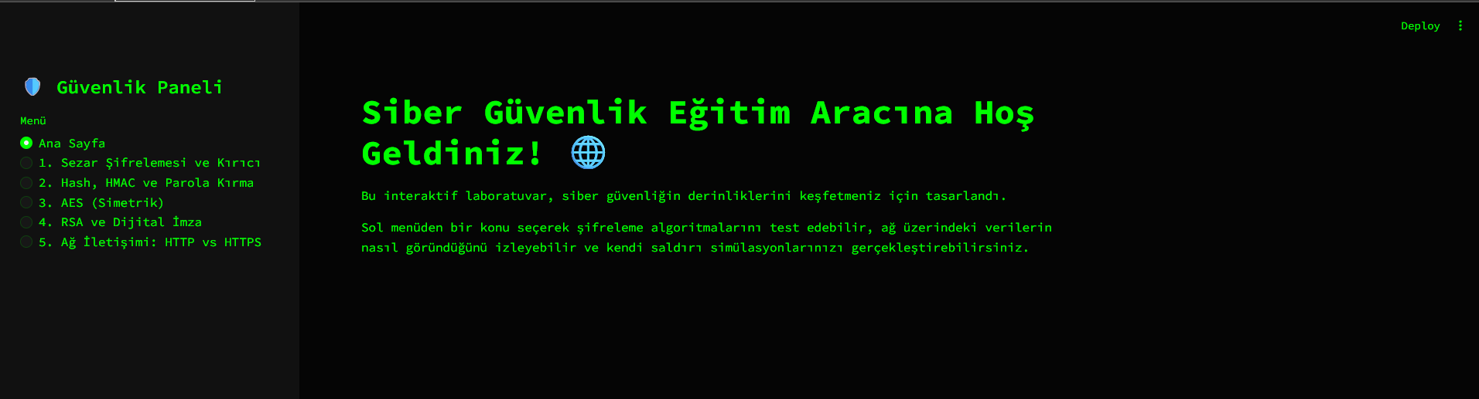
  - Özetleme fonksiyonları için Python yerleşik hashlib ve hmac kütüphaneleri tercih edilmiştir.

Geliştirilen Modüller ve İncelenen Kavramlar
Proje 5 ana modülden ve alt katmanlardan oluşmaktadır:
Sezar Şifrelemesi ve Kriptanaliz
Tarihsel bir şifreleme algoritması olan Sezar şifrelemesi modellenmiştir. İngilizce alfabe üzerinde modüler aritmetik (Mod 26) kullanılarak metinler belirli bir anahtar değerine göre ötelenmiştir.
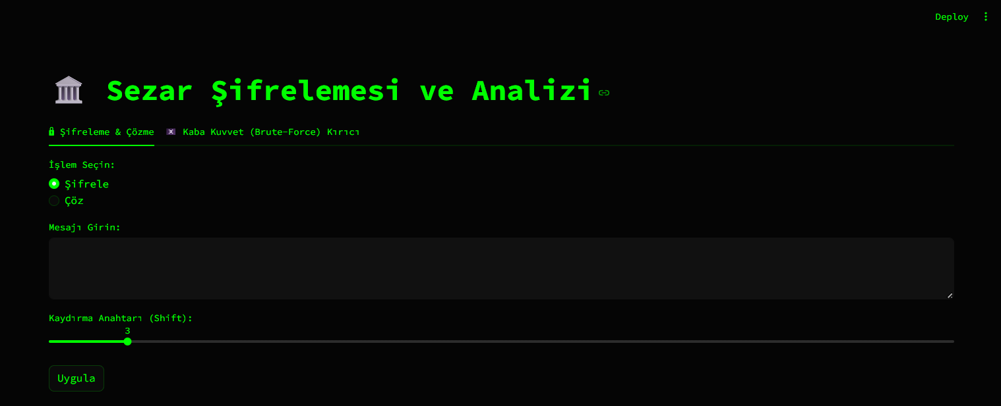
- Saldırı Simülasyonu: Anahtarın bilinmediği durumlarda sistemin nasıl çökertileceğini göstermek için Kaba Kuvvet (Brute-Force) Kırıcı modülü yazılmıştır. Sistem 25 ihtimali saniyeler içinde tarayarak şifreyi çözmektedir.
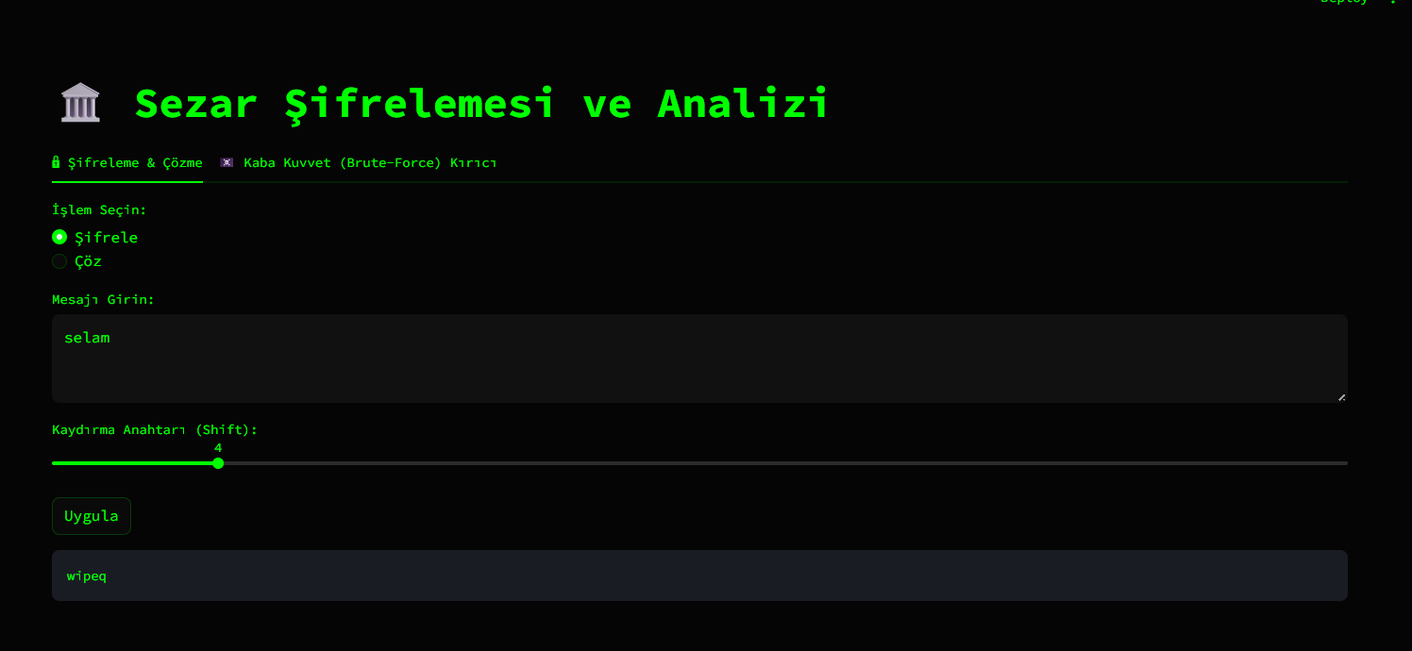

Hash, HMAC ve Parola Güvenliği
Veri bütünlüğünü (Data Integrity) sağlamak amacıyla MD5, SHA-1 ve SHA-256 algoritmaları karşılaştırmalı olarak sunulmuştur.
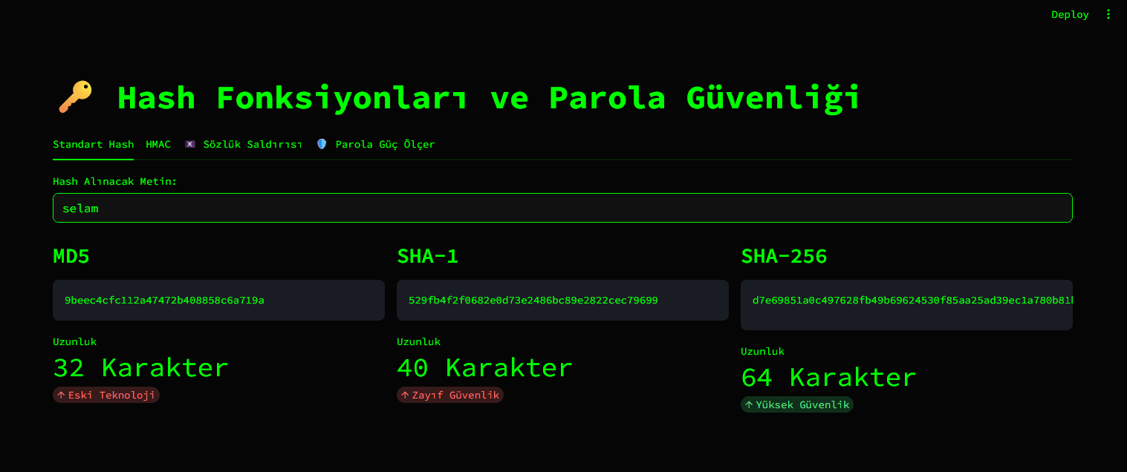
- HMAC (Kimlik Doğrulama): Verinin sadece bütünlüğünü değil, kaynağını da doğrulamak için gizli anahtar (Secret Key) tabanlı HMAC-SHA256 mekanizması kurulmuştur.
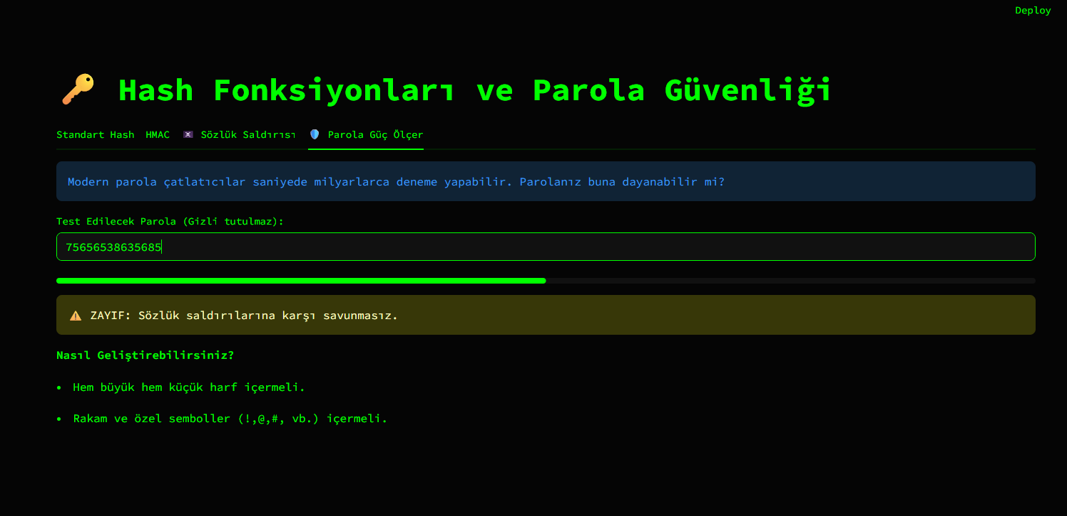
- Parola Güç Ölçer (Entropy): Modern parola kırıcıların kapasiteleri göz önüne alınarak, kullanıcının girdiği parolanın gücü karakter, uzunluk ve sembol analizinden geçirilerek gerçek zamanlı olarak ölçülmüştür.

- Sözlük Saldırısı (Dictionary Attack): Veritabanından sızmış bir MD5 hash'inin, sık kullanılan parolalar sözlüğü taranarak nasıl geri döndürülebildiği (kırılabildiği) kanıtlanmıştır.

AES (Simetrik Şifreleme)
Modern ağ güvenliğinin temeli olan Gelişmiş Şifreleme Standardı (AES) modellenmiştir.
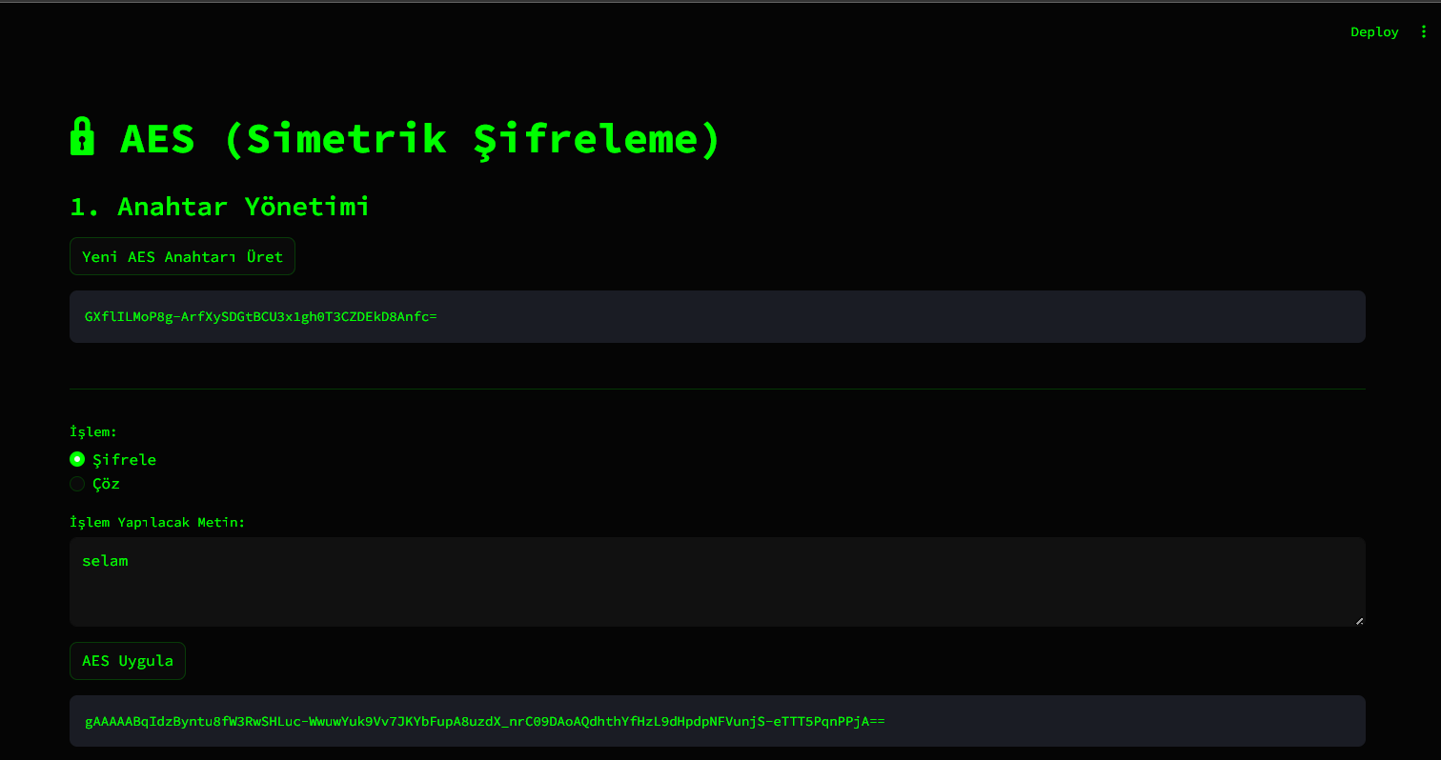
- Projede Fernet modülü kullanılarak 128-bit anahtarla, CBC modunda şifreleme yapılmıştır. İletişimde gizlilik (Confidentiality) ilkesi uygulamalı olarak gösterilmiştir.

RSA ve Dijital İmza (Asimetrik Şifreleme)
Açık ve Gizli anahtar (Public/Private Key) çiftlerinin üretimi sağlanmıştır. Sistemin stabil çalışması adına 512-bit RSA mimarisi tercih edilmiştir.
- Mesaj İletişimi: Veriler Public Key ile şifrelenip sadece Private Key ile çözülerek güvenli iletişim sağlanmıştır.
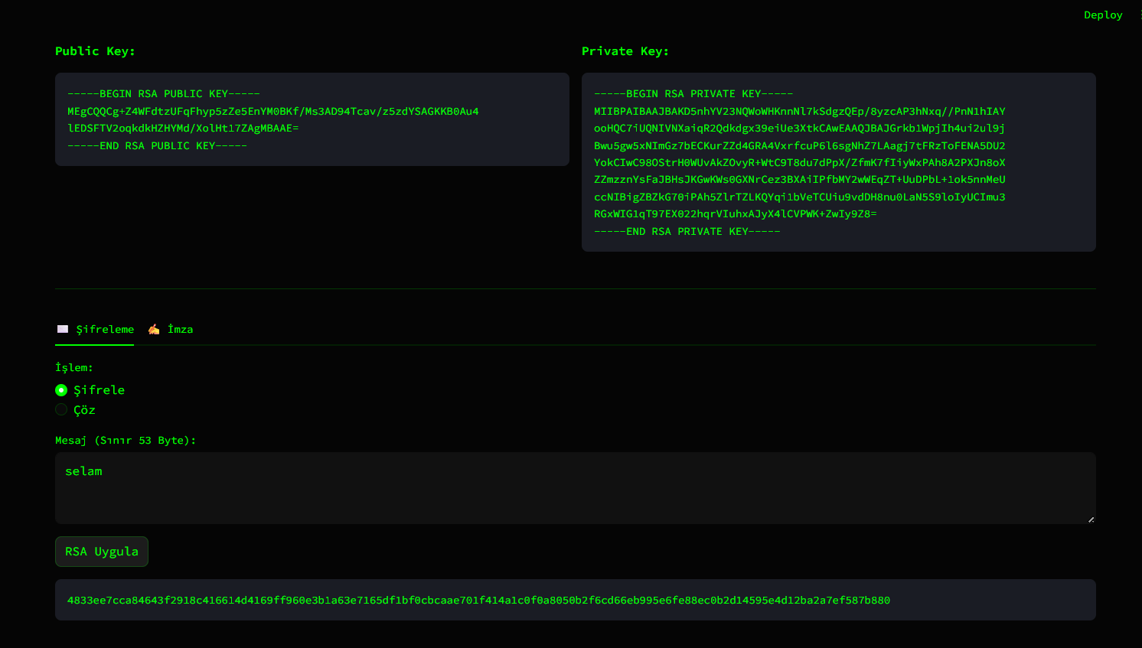
- Dijital İmza: İnkar edememezlik (Non-repudiation) ilkesi gereği, mesajlar Private Key ile SHA-256 tabanlı olarak imzalanmış ve Public Key ile doğrulanmıştır.

Ağ Paketi İzleme (Sniffing) Simülasyonu
Ağ güvenliği dersinin temel konseptlerinden olan "İletişim Protokolleri" görselleştirilmiştir. Bir verinin hedef sunucuya giderken HTTP (Güvensiz) ağlarda açık metin (Plaintext) olarak aktığı; HTTPS (TLS/AES) ağlarda ise dışarıdan izleyen bir saldırgan (Sniffer) için tamamen anlamsız bir veri (Ciphertext) yığınına dönüştüğü simüle edilmiştir.
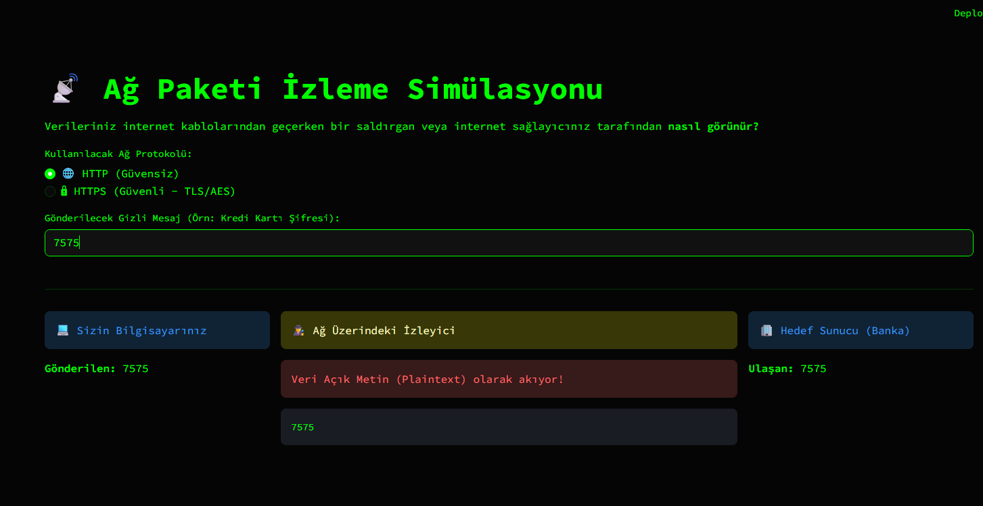
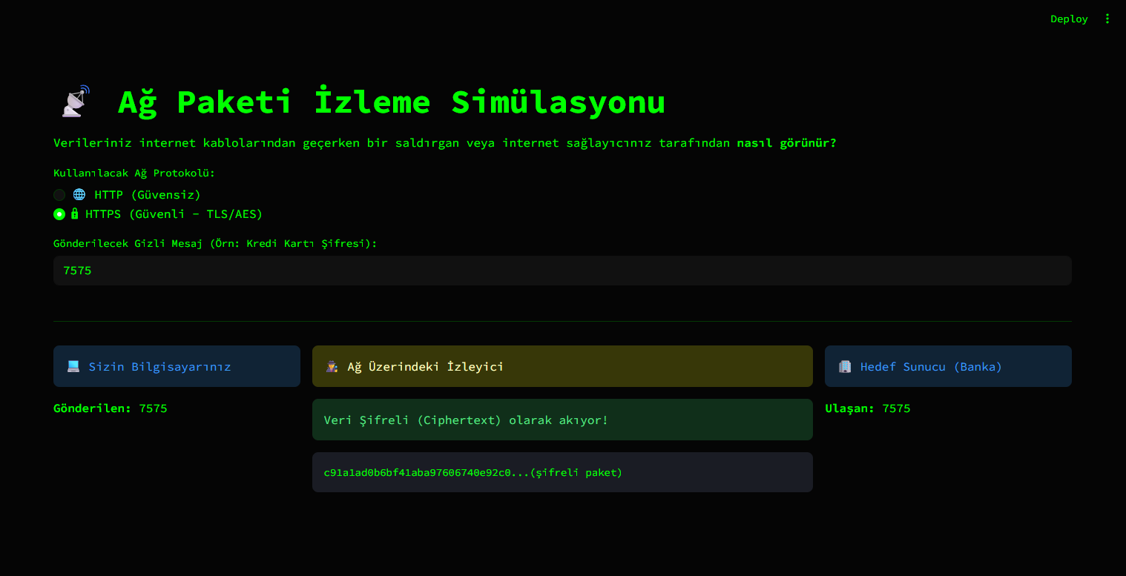

Sonuç ve Değerlendirme
Bu proje sonucunda; klasik ve modern şifreleme algoritmalarının sadece matematiksel denklemlerden ibaret olmadığı, aynı zamanda günlük ağ trafiğinin (Bankacılık, e-Devlet, mesajlaşma) temel yapı taşları olduğu uygulamalı olarak görülmüştür. Geliştirilen "Parola Kırıcı" ve "Ağ İzleyici" modülleri, siber saldırganların bakış açısını (Offensive Security) anlamayı sağlamış ve savunma (Defensive Security) mekanizmalarının önemini pekiştirmiştir.

